Starta och kom igång
Power Panel C80 erbjuder högsta prestanda för alla branscher
Nya Power Panel C80 erbjuder de kombinerade fördelarna med en kraftfull styrenhet och en modern operatörsterminal i en enda HMI-enhet. C80-installationen är kompatibel med B&R Automation Panels, användaren har därmed full flexibilitet när de använder den nya panelen och kan anpassa sin lösning för att optimera prestanda och kostnader.

Med sitt låga monteringsdjup, är C80 multi-touch HMIet särskilt lämplig för kompakta maskiner där utrymmet i kopplingsskåpet är begränsat. Hårddisken och den fläktfria driften gör det också mer underhållsfritt.
Tidsbesparande plug and play
Power Panel C80 kan tas i drift snabbt och enkelt, och alla nödvändiga programvarupaket är förinstallerade. Det finns inget behov av ytterligare styrenheter då I/O-moduler, motion kontroll och säkerhetsmoduler ansluts direkt till panelen. Ytterligare styrsystem är inte nödvändiga. Användaren behöver bara slå på Power Panel C80 och överföra applikationen.
Kraftfull och kostnadseffektiv
På Intel Atom-processorn kör B&Rs Automation Runtime-realtidsoperativsystem parallellt med ett inbäddat Linux-operativsystem för HMI-applikationen. Detta möjliggörs av en hypervisor från B&R som delar processorns resurser mellan de två operativsystemen utan att låta dem påverka varandras prestanda. Till skillnad från en lösning med en styrenhet och separat manöverpanel kräver den integrerade lösningen mindre utrymme i kontrollskåpet. Kostnaderna minskas ytterligare genom effektivare utnyttjande av tillgängliga hårdvaruresurser.
Intuitiv pekskärm
En högpresterande Power Panel C80 är perfekt för att köra mapp View HMI-applikationer. Med mjukvarupaketet mapp View erbjuder B&R direkt tillgång till den breda världen av webbteknik direkt från teknikmiljön. Den projicerade kapacitiva pekskärmen reagerar exakt och pålitligt även när den används med tjocka läderhandskar. Gester som zoom eller svep ger en intuitiv användarupplevelse. Panelens framsida har IP65-skydd, vilket gör Power Panel C80 perfekt för användning i tuffa miljöer. Denna multi-touch-panel finns med en tydlig antireflexbehandlad glasyta i fyra olika widescreen-format (7,0", 10,1", 12,1" och 15,6") och ett 4:3-format (5,7 ").

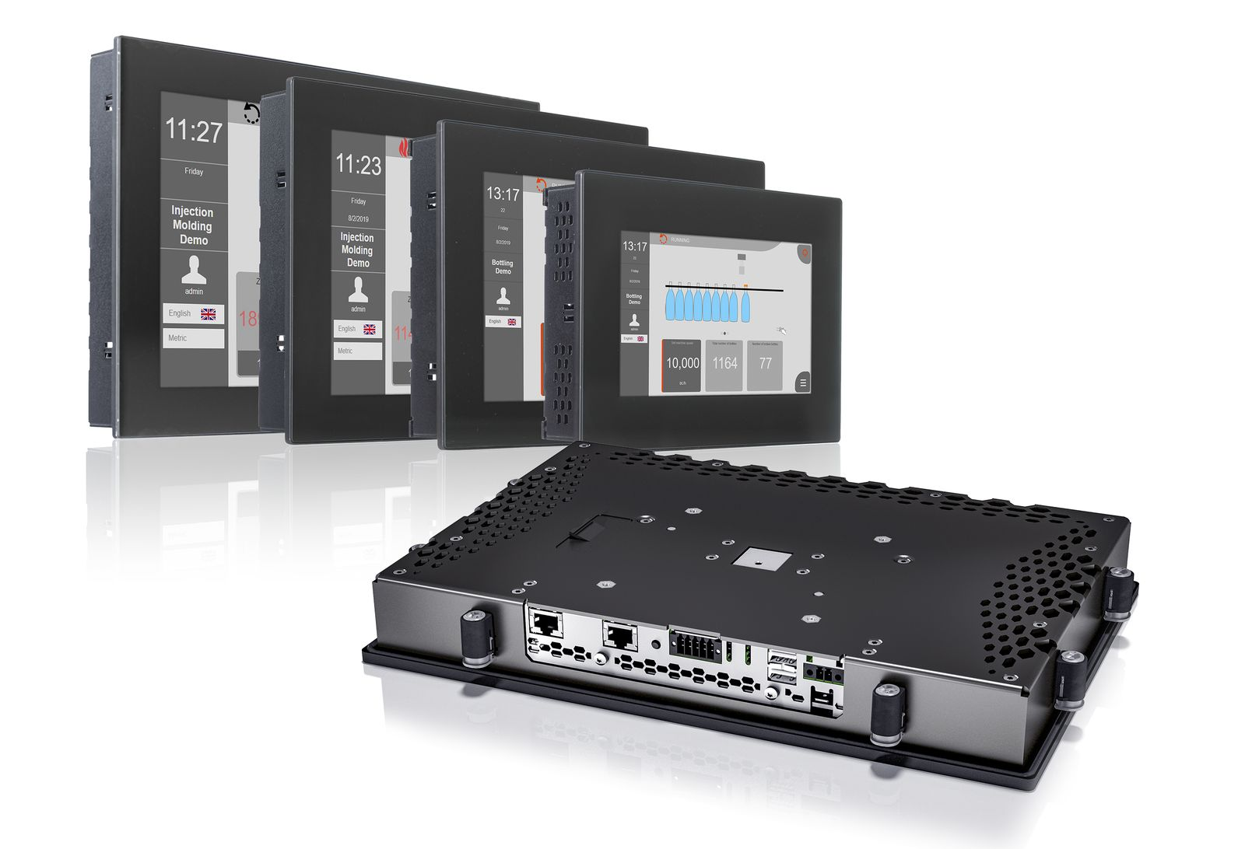
Power Panel C80 erbjuder de kombinerade fördelarna med en kraftfull styrenhet och en modern operatörsterminal i en enda HMI-enhet.

About B&R
B&R, a division of ABB Group, is a global leader in industrial automation headquartered in Austria. B&R combines state-of-the-art technology with advanced engineering to provide customers in virtually every industry with complete solutions for machine and factory automation, motion control, HMI and integrated safety technology. With Industrial IoT communication standards including OPC UA, POWERLINK and openSAFETY as well as its Automation Studio software, B&R is constantly redefining the future of automation engineering. The innovative spirit that keeps B&R at the forefront of industrial automation is driven by a commitment to simplifying processes and exceeding customer expectations.
For more information, visit www.br-automation.com.

